Государственная инспекция труда информирует
В связи с тем, что ГИТ больше не сотрудничает с информационными ресурсами, признанными российским судом экстремисткими, сообщаем о наличии официальных аккаунтов трудовой инспекции в «ВКонтакте» (@gitsaratov) и «Телеграм» (t.me/gitsaratov).
На данных ресурсах публикуется актуальная информация по соблюдению трудового законодательства, новости трудовой инспекции и комментарии экспертов. На странице ГИТ в «ВК» также можно задавать свои вопросы в чат.
Приглашаем Вас подписаться на данные страницы ГИТ с целью получения достоверной и оперативной информации.
Контактное лицо – Екатерина Алексеевна Гвоздева, пресс – секретарь ГИТ. Телефон: (8452) 69-41-96 (добавочный номер 136), git64pressa@mail.ru.
Для быстрого перехода на официальные страницы ГИТ в Саратовской области @gitsaratov в социальных сетях отсканируйте QR – коды
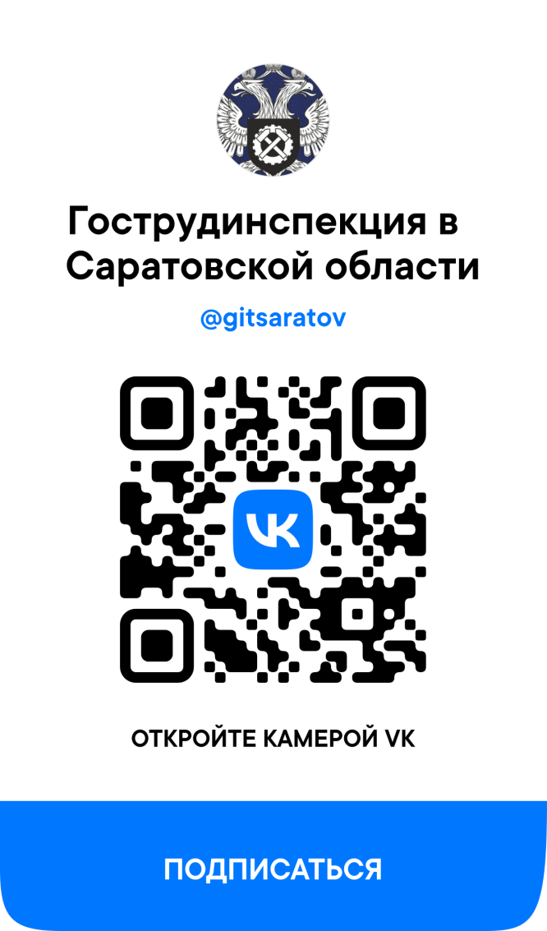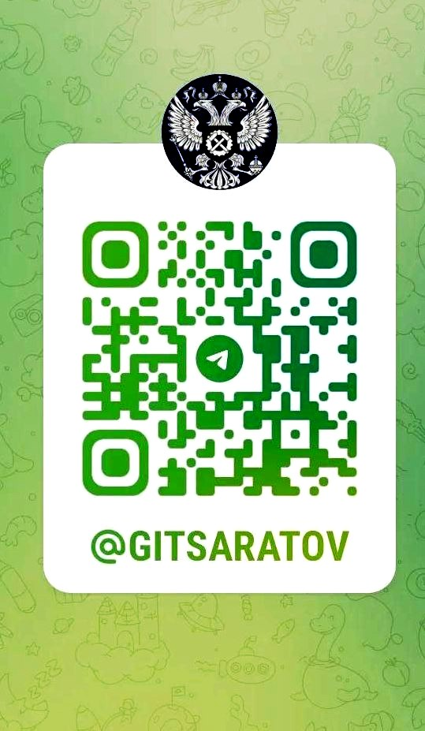

- актуальная информация по соблюдению трудового законодательства
- новости трудовой инспекции
- комментарии экспертов
- задайте свой вопрос к нам в чат на странице в «ВК»

